~~為配合政府政策，大陸散客組團尚未開放前~~
~~若有整團文化交流考察之需求，可參考此行程內容及售價~~
東方航空
昆明.大理.麗江+中甸香格里拉.南京風情 8天(2026/4/1起)
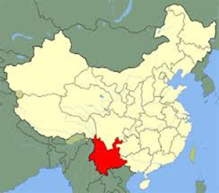
雲南省~簡稱雲或滇，因清代境內有迤東道、迤西道、迤南道三迤，故又簡稱迤，是中華人民共和國西南部邊疆地區的省份，雲南動植物種類數為全國之冠，素有「動植物王國」之稱，被譽為「有色金屬王國」，歷史文化悠久，自然風光絢麗，是人類文明重要發祥地之一。雲南歷史代表文化為「滇文化」。雲南是直立人重要的活動地之一，生活在距今170萬年前的雲南元謀猿人，是迄今為止發現的中國乃至亞洲最早的直立人。

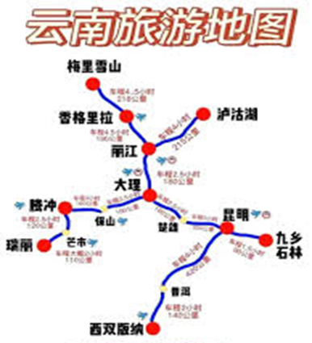
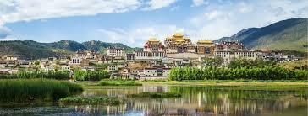
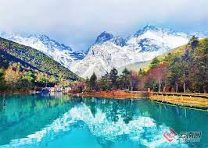
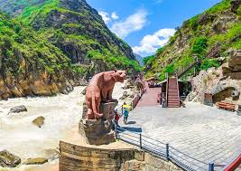
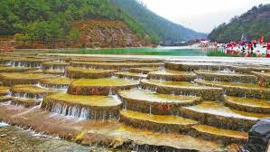

起飛城市 | 抵達城市 | 航空公司 | 航班編號 | 出發時間 | 抵達時間
台中 | 南京 | 東方航空 | MU 2942 | 11:10 | 13:15
南京 | 昆明 | 東方航空 | MU 2755 | 18:10 | 21:15
昆明 | 南京 | 東方航空 | MU 2756 | 20:20 | 23:10
南京 | 台中 | 東方航空 | MU 2941 | 07:55 | 10:10

第1天 | 台中/南京-昆明
今天集合於機場，由專人為您辦理登機手續，隨即搭乘豪華客機，搭機經南京。飛往一個景色優美的城市，雲南省省會─昆明，又稱春城。春城昆明是一座有著花一樣浪漫情懷的城市。“天氣常如二三月，花開不斷四時春”，那里天總是藍的，傍晚的雲是五彩的，城內滿眼是綠草鮮花，當然還有清新的空氣和燦爛的陽光。
餐 食 | X | 機上 | 機上
住 宿 | 昆明 長水國際機場美居酒店 或 雲錦諾富特飯店 ★★★★ 或同級

第2天 | 昆明-大理-洱海生態廊道+電瓶車-喜州民居+轉角樓+三道茶-大理古城+洋人街-紅龍井商業街
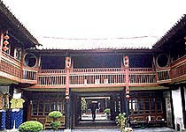
【洱海生態廊道+電瓶車】洱海生態廊道是一條人與湖的界線，通過物理相隔，給洱海‘透透氣’。將沿岸各村連接在一起，使各具特色的白族傳統村落成為“圍繞洱海的一串珍珠”。沿著生態廊道緩緩步行，一幅鄉愁畫卷正徐徐展開。
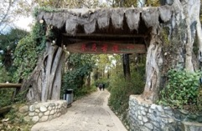
【喜州民居.轉角樓+三道茶】位于大理古城以北18千米處，東臨洱海，西枕蒼山，喜洲是重要的白族聚居的城鎮，這里有著保存最多、最好的白族民居建築群。從布局上看是典型的“三坊一照壁”及“四合五天井”的白族庭院格局。參觀白族民居，並品嚐當地特有的【三道茶歌舞】這是用蒼山雪水特殊調制而成(一苦二甜三回味)。
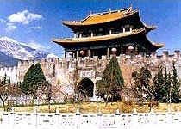
【鳳陽邑茶馬古道】位於下關至大理之間的大鳳路中途。全長約1900米，原貌保存較好，路寬約3米。道旁為石凳和鋪台子，具有典型的茶馬古道特徵。古道周邊為古老的白族民居，牆體為不規則的石頭所砌，獨具特色。
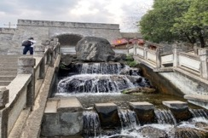
【大理古城】城內街道井然有序，民居獨具傳統特色。參觀白族典型”三坊一照壁、四合五天井”的白族民居，並前往參觀【洋人街】在古城，大理洋人街原名“護國路”，長1000米，寬7米，青石板鋪面。中西風味店，珠寶店，古董店，扎染店，畫廊各行各業隨之興起，鋪面林立兩側，琳琅滿目，目不暇接，成為中外有名的“大理洋人街”。
【紅龍井商業街】大理政府以紅龍井與玉白菜的傳說為素材，打造了一個水景文化休閑景觀街道。全長408米的紅龍井水景街區，一條細長清澈的溪水蜿蜒而下。沿着溪水兩旁的人行道分級而下，路兩旁綠柳成蔭，路上鮮花盛開，眼前清泉流淌，水花濺起如玉珠落盤，潺潺水聲不絕於耳。
餐 食 | 酒店內 | 砂鍋魚風味 RMB 50 | 白族風味RMB 50
住 宿 | 大理 浩楓溫德姆飯店 或 萬達美華清尚酒店 ★★★★或同級

第3天 | 大理-虎跳峽+手扶梯-中甸香格里拉-松贊林寺+景區車-獨克宗古城-大轉經輪
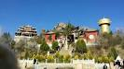
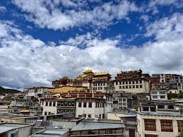
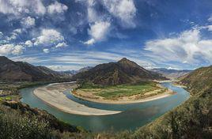
【虎跳峽】是世界上著名的大峽谷，以奇險雄壯著稱于世。從虎跳 峽鎮過沖江河洞哈巴雪山山麓順江而下，即可進入峽谷。上虎跳距虎跳峽鎮9公里，是整 個峽谷中最窄的一段，峽寬僅叨余米，江心右一個13米高的大石一虎跳石，巨石猶如孤峰突起，屹然獨尊，江流與巨石相互搏擊，山轟谷鳴，氣勢非凡。隨後遠眺【長江第一灣】這秀麗的江川。萬里長江從“世界屋脊”—青藏高原奔騰而下，巴塘縣城境內進入雲南，與瀾滄江、怒江一起在橫斷山脈的高山深谷中穿行形成了“三江併流”的壯麗景觀。到了香格里拉縣的沙松碧村，突然來了個100多度的急轉彎，轉向東北，形成了罕見的"V"字形大彎，“江流到此成逆轉，奔入中原壯大觀”，人們稱這天下奇觀為“長江第一灣”。隨後專車前往香格里拉迪慶州首府【中甸】，是雲南迪慶藏族自治州首府，位於滇、川、藏三省區交界處。2001年12月17日經中華人民共和國國務院民政部批准，正式易名為“香格里拉縣”，是雲南省迪慶藏族自治州首府所在地。香格里拉的含義與中甸縣古城藏語地名“尼旺宗”相一致。
【松贊林寺】建於1679年，依山而建，面湖而居，氣勢恢弘，莊嚴神秘，是雲南藏傳佛教的首要寺廟。為該寺選址時，達剌喇嘛占卜得神示：“林木深幽現清泉，天降金鶩戲其間”。現在的松贊林寺內有清泉淙淙，春夏不溢，秋冬不涸，並能常見一對金鶩出入。松贊林寺坐北朝南，外圍築有橢圓形
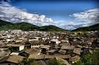
城垣，扎倉、吉康兩大主殿位於寺中心的最高點。大殿為五層藏式建築，雕樑畫棟，頂部為鎏金銅質金頂，金碧輝煌。不僅建築精美，寺內所藏宗教法器及珍貴文物也頗多。其中有五世達賴和七世達賴時期的八尊包金釋迦佛像、貝葉經、五彩金汁精繪唐卡、黃金燈和《丹珠爾》經書十部，其中兩部為金汁手書，極其珍貴。
【獨克宗古城】香格里拉古城的初始叫法是“獨克宗”，位於香格里拉縣東南隅。“獨克宗”，一個藏語發音包含了兩層意思，一為“建在石頭上的城堡” ，另為“月光城”
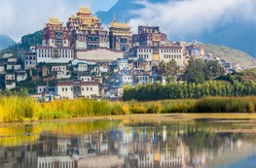
【世界第一大轉經筒】高21米、總重60噸、需要有四個成人一起推才能轉得動、轉經筒筒身為純銅鍍金，筒壁上高浮雕文殊，普賢，觀音，地藏四大菩薩。下層為佛家八寶： 法螺、經輪、寶傘、百蓋、蓮花、寶瓶、金魚、盤長。 筒內藏有經咒，六字真言124萬條和多種佛寶16噸。筒頂為比筒身直徑明顯大的圓形“ 傘蓋”，輪座為巨大的滾珠軸承，軸承外圍為直徑約十公分的不銹鋼管彎成的大環。站在香格里拉獨克宗古城，抬頭望去，便能看到不遠處的大龜山上，佇立著一個金色的巨大轉經筒。來到香格里拉，一定要轉一轉這座“世界之最”的轉經筒。
餐 食 | 酒店內 | 中式合菜 RMB 50 | 藏式風味RMB 50
住 宿 | 香格里拉 天界神川飯店 或 智選假日酒店 或 或蘭歐國際酒店 準★★★★★或同級

第4天 | 中甸香格里拉-普達措國家公園+景區車+屬都湖+碧塔海部分棧道-麗江-黑龍潭公園-麗江古城+四方街
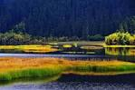
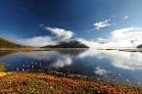
【普達措景區】香格里拉普達措國家公園内有明鏡般的高山湖泊、水美草豐的牧場、百花盛開的濕地、飛禽走獸時常出没的原始森林。碧塔海、屬都湖兩個美麗的淡水湖泊素有高原明珠之稱。首先搭乘景區車，前往參觀【屬都湖】位于香格里拉東北部35公里處、距碧塔海十多公里。湖水清澈，水底小魚悠游，最獨特的是一種名為“裂腹魚”的珍稀魚類，這種魚腹部有一條細細的裂紋。湖四周是遮天蔽日的林木，湖畔還有個牛羊成群的牧場，充滿藏區的生活情趣。
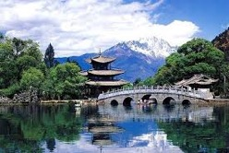
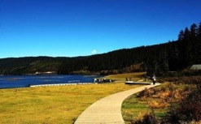
【碧塔海】是中國雲南省迪慶藏族自治州香格里拉市的一個高原湖泊，位於縣城以東25千米，普達措國家公園內。該湖在藏語中稱為「碧塔德錯」（藏語：བས་སཐའ་མཆོ།，威利轉寫：bas mthav mtsho），意為牛毛毯魔海。碧塔海湖面海拔3538米，是雲南省海拔最高的湖泊。碧塔海湖水未受到污染，清澈碧藍，能見度極高，倒映周圍雪山樹影，風景優美。湖中盛產裂腹魚、「碧塔重唇魚」，夏季杜鵑花盛開時，常有游魚因吞食杜鵑中毒，形成「杜鵑醉魚」奇觀。湖邊是水草豐美，百花盛開的濕地，秋冬季節，聚集許多飛禽在湖邊嬉戲。【黑龍潭】這里曾經是麗江的一個標志性景點，這里也是東巴文 化研究所的所在地。黑龍潭與其他地方的公園一樣，古木參天，亭台樓閣，所不同的是，它又是麗江東巴文化研究所的所在地。
【大硯古鎮】古鎮已有800多年的歷史。建築古樸典雅，家家戶戶皆有流水及垂柳，故有”高原姑蘇”之美譽。繼走訪猶如”小橋流水人家”為特色的四方街。
餐 食 | 酒店內 | 中式合菜 RMB 50 | 火塘雞風味RMB 50
住 宿 | 麗江 中合長城金聯國際飯店 或 國際酒店 或 萬楓酒店 準★★★★★或同級

第5天 | 麗江-玉龍雪山+雲杉坪纜車+棧道電瓶車+印象麗江秀-藍月谷+電瓶車-玉水寨-白沙古鎮
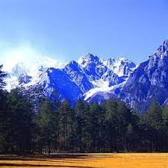
【玉龍雪山】納西族自治縣城西北。經白河水後搭乘纜車上山，經原始森林小徑後，來到一片寬闊的草原(雲杉坪)雲杉坪納西語稱“吾魯游翠閣”，意為“玉龍山中的殉情之地”。此地眺望玉龍雪山更是美麗。雲杉坪其實是玉龍雪山主峰扇子陡半山腰的一個高山草甸，海拔3240米，像一片隱藏在原始雲杉林中的小牧場，遠看好似玉龍雪山腳下的一片翠綠的地毯。
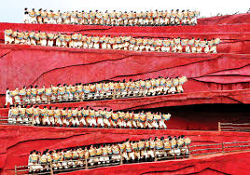
【印象麗江秀】大型實景演出，由著名導演張藝謀、王潮歌和樊躍共同執導。其中《印象·麗江》雪山篇將劇場設在海拔3100米玉龍雪山的懷抱裏，四周高山草甸、白雲繚繞，將觀眾帶到了雪域高原天人合一的純美背景中。在可容納1200餘人的360度全視角劇場中，用象徵著雲貴高原紅土的紅色沙石砌成了12米高、迂回艱險的“茶馬古道”。實景演出以玉龍雪山的自然風光為天然背景，以納西民族為主的當地民俗民風構成了演出場景。動用演員達五百餘人，皆為當地人，力圖表現散居麗江的十個少數民族的基本生活形態。
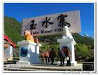
【藍月谷】其前身為早前人們所熟知的“白水河”藍月谷又名白水河，河水是雪山積雪融化後又經岩層過濾，在泉水湧出而最終匯成白水河。白水河水質未受任何污染，河水衝涮的卵石，清澈明晰。因為白石為底，水流其上，水的顏色更加明淨，白水河也因此得名。
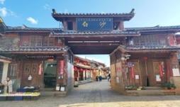
【玉水寨】納西古文化的村寨，玉水寨是纳西族中部地區的東巴聖地，是麗江古城的溯源。玉水寨東巴文化傳承基地保留了纳西族傳統古樸的風貌，真正體現了“人與自然和諧發展”這一纳西族傳統理念，東巴文化之真諦。現景區内有三位著名的東巴大師主持日常事務，有數名東巴學生，在玉水寨學習東巴經文、東巴舞蹈、東巴祭祀儀典、東巴藝術等。
【白沙古鎮】是麗江城北的一座古老的小鎮，是納西族在麗江壩的聚居地，也是麗江木氏土司的發祥地。這裡目前依然保留了古色古​​香的風貌，而且非常的安靜質樸，鎮上明清時期的“白沙壁畫”更是珍貴無比。這裡空氣清新，環境優雅，還可以品嚐一下當地的美食。
餐 食 | 酒店內 | 雪廚小火鍋 RMB 70 | 王府家宴RMB 50
住 宿 | 麗江 中合長城金聯國際飯店 或 國際酒店 或 萬楓酒店 準★★★★★或同級

第6天 | 麗江-大理-雙廊古漁村+電瓶車-聖托裏尼網紅打卡點+電瓶車-金梭島+擺渡船+龍宮溶洞+海菜花表演-楚雄-彝人古鎮
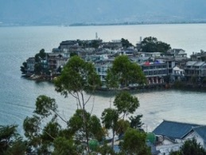
【雙廊古漁村】位於雲南省大理市東北端，洱海東北岸，是雲南省省級歷史文化名鎮和“蒼海風光第一鎮”。双廊北有萝莳曲，南有莲花曲，前有金梭。玉几二道环抱于双间，因此得名“双廊”。
【聖托裏尼網紅打卡點】洱海邊上的聖托裡尼，平常百姓都可以在這裡拍出漂亮的照片來。在大理旅遊，理想邦是千萬不可錯過的好地方。
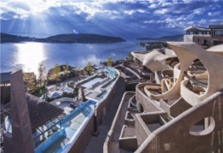
【金梭島+擺渡船+龍宮溶洞+海菜花表演)】是洱海最大的島嶼，屬喀斯特地貌。金梭島因兩端高闊、中部狹窄，形如織布用的梭子而得名。島的四面碧水清波，龍宮是島內天然形成的地下溶洞。其中，渾然天成的南詔古國太和城宮殿景點，其形如國王端坐殿上，下面文武百官，上面宮燈高掛，還有兩座寶塔相映，名為“宮燈照寶塔”。洞內還有：絲露花雨萬丈、八仙過海朝觀音、神鳥下蛋、晚霞生輝、玉兔相親、大鵬展翅等栩栩如生的景觀。
【彝人古鎮】以建築的美、文化的美征服了旅遊者。遊覽古鎮後，遊客們說得最多、感觸最深的是，驚奇、驚喜、震撼、興奮，想不到楚雄會出現這麼一個宏偉壯觀、風格獨特、文化深厚、風情濃郁、美輪美奐的文化旅遊景區，建築美、園林美、景觀美、人美水美風情美不勝收，像古戲臺的原生態民俗風情歌舞表演、火塘會的篝火晚會跳腳狂歡等彝族活文化的欣賞體驗，令人欣喜難忘。
餐 食 | 酒店內 | 中式合菜 RMB 50 | 彝族風味RMB 50
住 宿 | 楚雄 維也納國際飯店 或 遠達彝海國際酒店 ★★★★或同級

第7天 | 楚雄-昆明-昆明老街+錢王街+景星街+轉角樓(紙片樓)-南強步行街/南京
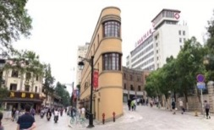
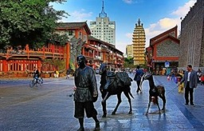
【昆明老街】昆明老街的建築羣落中，較古老的有近900年歷史，這些建築承載着這座城市太多的記憶與故事，同時又承載了當代人太多的童年歡樂和當下的生活趣味。昆明老街光華街，東起正義路，西至五一路，全長435米，是昆明城中僅存的具有昆明古樸風貌的老街。在今天的光華街上，可以吃到口味正宗的小鍋米線，可以淘到光怪陸離的雲南古玩，可以找到歷經百年的葯鋪。
【錢王街】位於正義路與文廟直街之間，長約240米，南至景星街，北至人民中路。錢王街東側屬升級改造後的現代建築“正義坊”，一樓分布中西餐廳、茶吧、書吧等店鋪，二三樓為服飾區，四樓為餐飲店鋪區。從錢王街可以乘坐電梯直達四樓餐飲區，上樓後可鳥瞰老昆明曆史建築保護片區
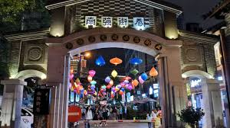
【轉角樓(紙片樓)】距離老街100米，有兩棟紙片式的樓房，黃色的牆體，很復古的風格。
【南強步行街】位於昆明市中心，一條長約300米的步行街，這條街曾經是一條老街，街邊都是賣各種小吃的。經過改造後，街道兩旁的店鋪更有特色，各式小吃咖啡館，無論是本地人或遊客都會到這裡逛吃。周邊很繁華，有好幾個商場，吃住行在這附近很方便。
餐 食 | 酒店內 | 野生菌火鍋RMB 50 | 依航班時間 機上餐 或 中式合菜
住 宿 | 南京 祿口機場鉑爾曼大飯店 準★★★★★或同級

第8天 | 南京/台中
早上前往機場航廈樓，搭機返回台中。為這趟雲南8天劃下永恆美麗的回憶。
餐 食 | 餐盒 | X | X
住 宿 | 溫暖的家


注意事項
※行程內容順序僅參考，依當地旅行社做最後確定，本公司保留調整之權利，以團體出發前說明資料為準。
1、行程內容因國際或國內班機變動而有所調整。
2、若遇不可抗拒之情況，本公司保留變更行程之權利。
3、行程內容順序以當地旅行社所安排為主。
4、按摩等自費行程,請貴賓視服務人員狀況酌給小費以示鼓勵及獎勵辛勞。
5、因綠色環保各地酒店取消一次性用品，請自行攜帶牙膏、牙刷及洗漱用品。
6、以上報價已分攤60歲以上的老人及小童優惠門票價格，如產生優惠票，恕不退回。
7、為維護旅客當地安全與旅遊權益，本行程全程不得脫隊或擅自離隊，如旅客脫隊或離隊者，則視同終止旅遊契約。
8、前往大陸地區，行動電源有清楚明顯標示30000 mAh以下，可放隨身行李攜帶，若超過中國海一律沒收。若您的行動電源無詳細的標示mAh容量，請攜帶商品說明書或包裝盒說明，否則海關將視同於超過30000 mAh，予以沒收！
9、根據《中華人民共和國道路交通安全法》，第五十一條規定：車輛行駛時，駕駛人、乘坐人員應當按規定全程使用安全帶，請務必提醒注意。
10、根據中國民用航空局有關規定，旅客不得隨身攜帶或在手提行李、托運行李中運輸打火機、火柴，如旅客隨身攜帶或在手提行李、托運行李中有打火機火柴的，請取出並自行處置。否則，將可能面臨中國公安機關5000元人民幣以下罰款、拘留等行政處罰。
11、 自2007年3月起,旅客隨身手提行李,攜帶液體.膠類.噴霧罐..每個容器不得超過100cc(100g),(P.S議:液態.膏狀物品或剪刀或尖銳物品, 若有攜帶,請勿放在隨身行李,請放至在拖運行李內)
12、特殊餐食：若有特殊餐食者（例如吃素者），最少請於出發前5天（不含假日）告知承辨人員，為您處理。且中國地區素食烹飪手藝水準與台灣落差甚大，各團體餐廳皆以簡便的炒青菜2~3道為主，敬告素食客人如前往中國旅遊，請先自行準備素食罐頭或泡麵等，以備不時之需。
13、行程須同進同出，不可延回，若脫隊者行程中所載明之餐食，旅遊，住宿，機位等團體行程，將視同為個人放棄行為，恕不退費，敬請見諒。
14、近年來中國地區逐步發展迅速，飯店如雨後春筍中增加，故會有一種【準星級】名詞出現，針對此現象提出說明如下：
A. 新酒店成立需經試營業一年後才能進行星級評等，但各酒店在建立時會依各星級之規格建造設定，故會有此【準5, 4】名詞產生。
B. 有些酒店未參與星級評等，但酒店在建立時會依各星級之規格建造設定，故會有此【準5, 4】名詞產生。
15、本行程最低出團人數為15人以上(含)。

【團費中不包含的費用】
不含項目：
1、代辦證件~護照&台胞證.
2、小費 NT 300 *8天
3、本行程所載之護照、簽證相關規定，對象均為持中華民國護照之旅客，若您擁有雙重國籍或持他國護照，請先自行查明相關規定，報名時並請告知您的服務人員。
4、不含入境政策所規定的防疫保險，不含旅遊平安保險及旅遊不便險等其他私人保險項目，請旅客額外自行申辦處理。相關簽證規定辦法將以入境國家公布之最新政策為主。

